《光信息专业实验（I）》课程 实验报告
学院： 物理学院 | 专业： 光信 | 年级： 2023级
实验人姓名(学号)：徐殊行23343071 | 参加人姓名(学号)：江昊23343027
日期： 2026 年 5 月 25 日 星期二 | 上午[ ] 下午[ √ ] 晚上[ ]

1.2 共焦测量实验

1. 实验目的
①了解共焦成像原理及其测量特点。
②掌握共焦光学层析方法以及层析图象重建的方法。
③了解激光共焦测量的应用场合。

2. 简述实验原理
2.1 激光共焦测量的原理
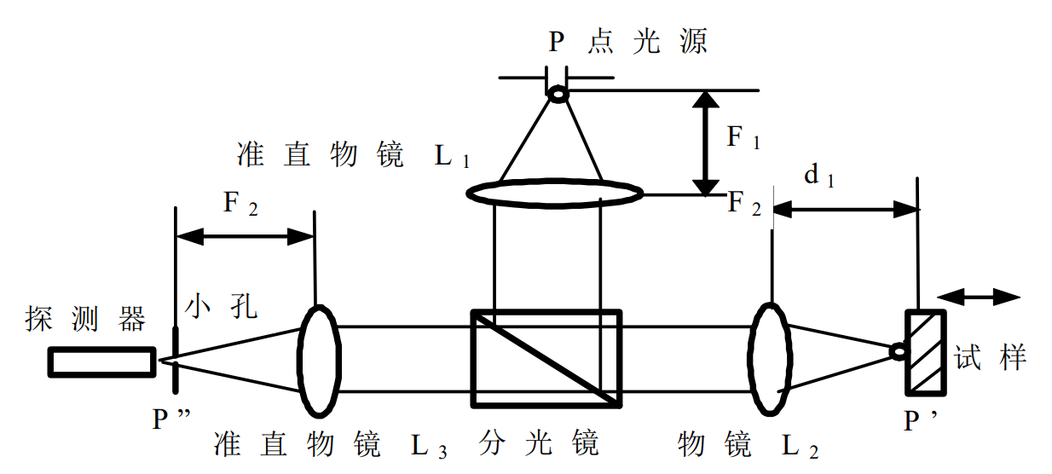
图 1共焦测量原理图
共焦显微技术最早是由美国科学家M. Minsky在1957年提出，当时的主要目的是消除普通光学显微镜在探测样品时产生的多种散射光。20世纪60年代随着激光器的出现，共焦显微技术得到进一步的发展，激光的单色性可以有效提高共焦显微系统的分辨率，因此工业上用的共焦显微系统均采用激光作为光源。后来出现的光谱共焦与差动共焦技术均是在激光显微共焦技术基础上发展起来的。
共焦成像分为反射式及透射式两种，本实验使用的是反射式共焦成像，实验原理见图1。点光源置于准直物镜焦点上，发出的光经过准直物镜后准直为平行光，被半反射镜反射后，由共焦透镜汇聚照射在试样上。若试样放置于共焦透镜的焦面上，则此时入射光反射后经共焦透镜恢复成平行光源路返回，汇聚在成像透镜的焦点上形成二次成像，这就是共焦成像。
共焦成像利用放置在光源后的照明针孔和放置在检测器前的探测针孔实现点照明和点探测，来自光源的光通过照明针孔发射出的光聚焦在样品焦平面的某个点上，该点所发射的荧光成像在探测针孔上，该点以外的任何发射光均被探测针孔阻挡。照明针孔与探测针孔对被照射点或被探测点来说是共轭的，因此被探测点即共焦点，被探测点所在的平面即共焦平面。计算机以像点的方式将被探测点显示在计算机屏幕上为了产生一幅完整的图像，由光路中的扫描系统在样品焦平面上扫描，从而产生一幅完整的共焦图像。只要载物台沿着Z轴上下移动，将样品新的一个层面移动到共焦平面上，样品的新层面又成像在显示器上，随着Z轴的不断移动，就可得到样品不同层面连续的光切图像。
通常在 CCD 前面加小孔光阑抑制杂散光干涉。当光源、样品及 CCD 处于彼此共轭的位置上时，CCD 接收到的反射光最多。当样品稍微沿轴向偏离共焦透镜的焦平面时候，反射光在 CCD 的前面或者后面成像，此时光被光阑阻挡，使 CCD 接受到的光迅速减弱，相应的轴向曲线变窄。
设样品在光束照射下的复振幅为 $u\left(x_{0},y_{0}\right)$ , 共焦透镜和成像透镜的光瞳分别为 $P_{1}\left(ξ_{1},η_{1}\right)$和 $P_{2}\left(ξ_{2},η_{2}\right)$, 于是透过共焦透镜的复振幅为:
$$U_{1}\left(x_{1},y_{1}\right)=h_{1}\left(x_{0},y_{0}\right)U\left(x_{0}-x_{1},y_{0}-y_{1}\right)$$
$\left(x_{1},y_{1}\right)$ 是共焦透镜后某一垂直于光轴的平面的坐标系。$h_{1}\left(x_{1},y_{1}\right)$ 使共焦透镜振幅的点扩散函数。
$$h_{1}=\iint_{-∞}^{∞}{P_{1}\left(ξ_{1},η_{1}\right)}\exp\left[\frac{jk}{d}\left(ξ_{1}x_{0}+η_{1}y_{0}\right)\right]dξ_{1}dη_{1}$$
设$\text{M}$为透镜的放大率。则成像透镜的后焦平面上的光振幅分布为:
$$U_{2}\left(x,y\right)=\iint_{-∞}^{∞}{P_{1}\left(x_{1},y_{1}\right)h_{2}\left(\frac{x}{M}-x_{0},\frac{y}{M}-y_{0}\right)d}x_{0}dy_{0}$$
若是用的光阑孔径趋向无穷小(即$\text{CCD}$的接收面积趋向一点) 时,$x=y=0$, 则探测到的光强为:
$$I\left(x,y\right)={\left|\iint{h_{1}\left(x_{0},y_{0}\right)}⋅u\left(x_{0}-x_{1},y_{0}-y_{1}\right)*h_{2}\left(-x_{0},-y_{0}\right)dx_{0}y_{0}\right|}^{2}$$

对偶点扩散函数, 可以改写为:
$$I\left(x,y\right)={\left|h_{1}\left(x_{0},y_{0}\right)h_{2}\left(x_{0},y_{0}\right)*U\left(x_{0},y_{0}\right)\right|}^{2}$$

3. 实验光路图(以实际实验装置为准)
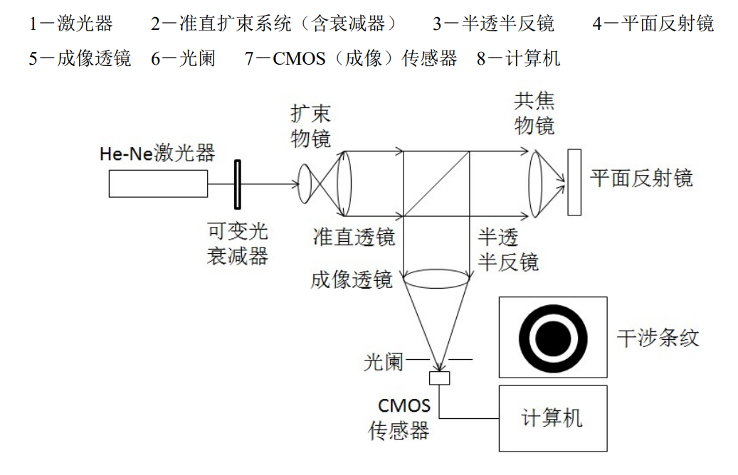
图 2共焦成像关系定标
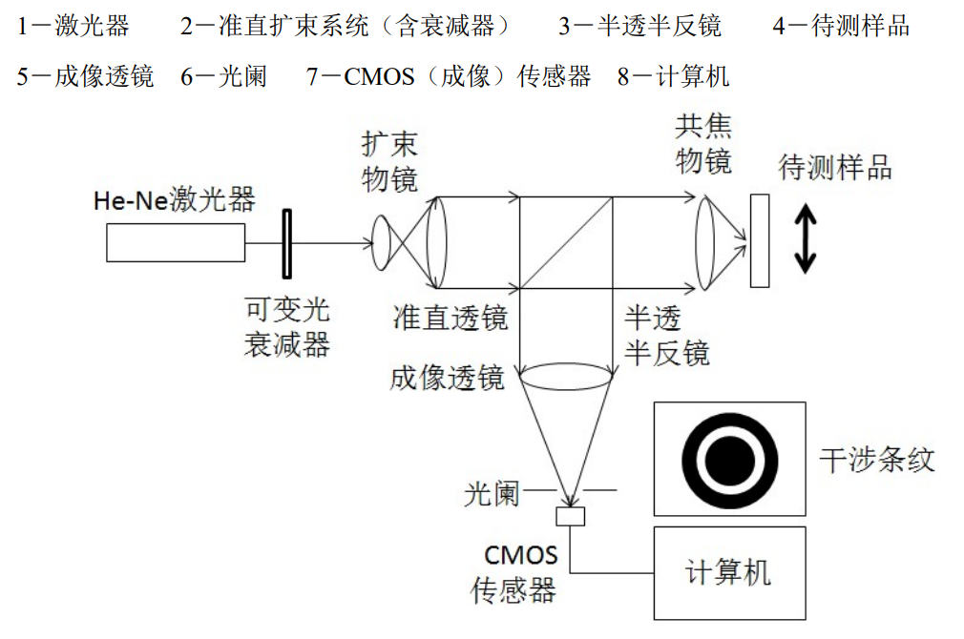
图 3 样品测量

4. 实验步骤(以实际实验操作为准)
4.1共焦成像关系定标
① 打开激光电源，待激光光强稳定，打开压电陶瓷电源、打开计算机。
② 在光学平台安装平面反射镜，调整共焦物镜的位置，使得光束经过共焦物镜后，可以照射在反射镜上，并原路返回成为平行光束。通过测量平移后打在白板上的反射光大小，反射光的大小不随白板与透镜的距离改变时，该光束平行。
③ 打开CMOS传感器探测软件，通过与可变光衰减器的配合，设置曝光时间。
④ 调节CMOS传感器的位置，使光斑在CMOS芯片表面聚焦。调节可变光衰减器，使得CMOS传感器不会过曝。当调节至CMOS上显示光斑最小时，CMOS的位置即聚焦位置。
⑤ 识别信号光，调整CMOS位置保证只有信号光进入。
⑥ 记录光斑直径读数。转动平移台后面的微调百分尺，使得平面反射镜在平行光轴的方向移动，进行光斑直径与反射镜纵向位移变化关系的定标。
4.2 样品测量
⑦ 将反射镜更换为金属反射片，并固定在样品座上。
⑧ 调节平移台右侧的微移百分尺，使得样品在垂直光轴的方向移动，采样测量金属样品的表面起伏情况。每个样品采样点为 15 个。计算样品的粗糙程度，并以 PV、RMSD 和 EM 值进行表示。

5. 实验结果(数据)、处理与分析
5.1 利用平面反射镜获取光斑大小-离焦量的定标曲线
通过在平行光轴方向移动平面反射镜，能够得到光斑直径与反射镜纵向位移的关系。
表1. 不同z坐标(离焦距离)下所测量得到的光斑大小
离焦距离z/ $μm$ | 光斑大小D/pixels | 离焦距离z/ $μm$ | 光斑大小D/pixels
-150 | 382.8 | 10 | 61.9
-140 | 363.5 | 20 | 87.1
-130 | 346.2 | 30 | 119
-120 | 322.6 | 40 | 149.2
-110 | 298.1 | 50 | 175.1
-100 | 279.6 | 60 | 198.3
-90 | 256.8 | 70 | 213
-80 | 234.6 | 80 | 232.8
-70 | 215.4 | 90 | 258.1
-60 | 191.9 | 100 | 283.5
-50 | 163.7 | 110 | 308.8
-40 | 139.9 | 120 | 339
-30 | 106.6 | 130 | 361
-20 | 88.5 | 140 | 392.1
-10 | 61.3 | 150 | 421.1
0 | 50.1 | 10 | 61.9

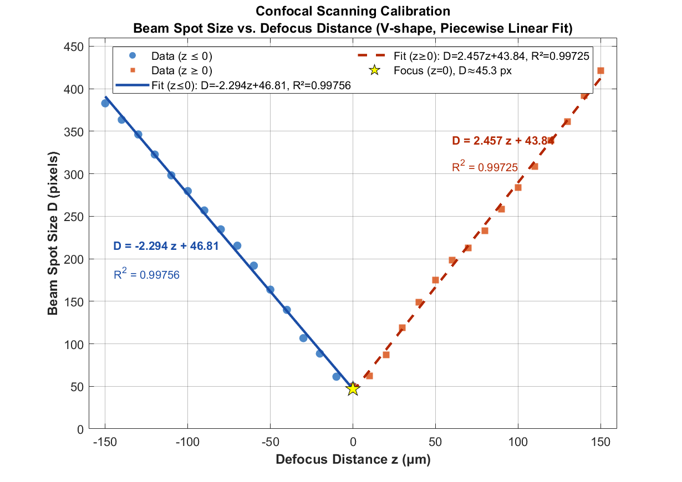
图4 光斑大小-离焦量的定标曲线
此处使用CCD对光斑半径进行测量，使用pixel为单位。人为规定移动距离负号表示靠近透镜，正号代表远离透镜。
从图中可以看出，定标曲线为V型曲线，但曲线的正斜率部分和负斜率部分并未完全对称，对两部分曲线进行线性拟合，分别得到直线拟合公式：
$$y=46.81-2.294x$$
$$y=43.84+2.457x$$
两段直线R方均大于0.99表现出非常好的线性，认为我们的共焦系统可以很好地工作在线性区间，可以取任意一段进行后续的测量。
斜率差异可以用景深有关知识进行解释，根据平面间的几何关系可以计算得到远景深度总要比近景深度大，远景对应弥散斑直径小于近景对应弥散斑直径，理论与实验结果相符。
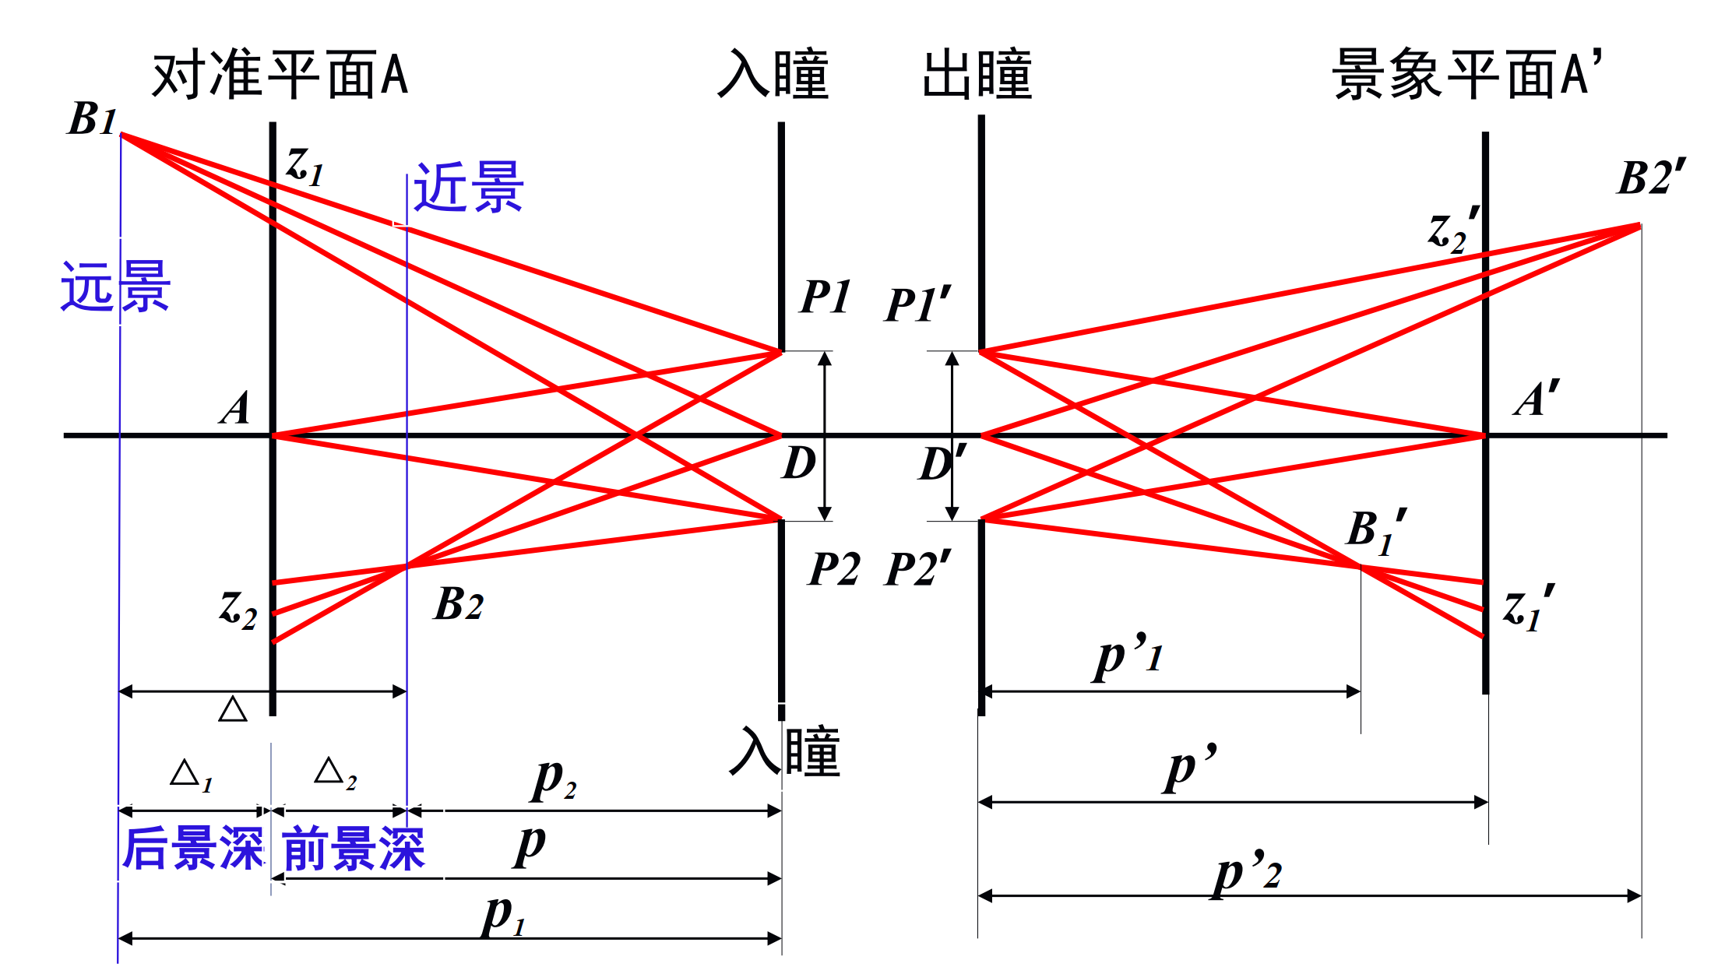
图6 景深示意图
5.2 金属反射片1和金属反射片2的局部形貌测量
实验中所得到的光斑直径，所反映的是光斑在金属片表面照射范围的平均统计情况，为得到准确的金属片局部形貌情况，在测量时应保持每次激光照射光斑间不发生重叠，并且两次照射区域接近，为此通过测量金属片内某一特定纹理从光斑左侧移到右侧对应的横向位移粗略估算光斑直径大小。估算结果为直径150pixels大小光斑对应横向距离约为$30μm$，在保证扫描不重合的情况下选择$50μm$作为横向移动间隔，这有助于测量。
此外，我们需要选取一个测量的基准静态工作点，我们在初步测量时观察表面起伏带来的轴向离焦，确保光斑的大小变化依然工作在线性区域。最终我们选择正斜率曲线靠近底部的1/4位置作为静态工作点。这能够保证测量时共焦系统始终工作在线性度较好的区域。
实验时选用定标曲线正斜率部分进行测量，利用定标结果进行换算得到不同横向位置对应的相对离焦量。
表2金属反射片位置、光斑大小与相对离焦量关系
位置  x/$μm$ | 片1光斑大小  D/pixels | 片1相对离焦量z/$μm$ | 片2光斑大小  D/pixels | 片2相对离焦量  z/$μm$
0 | 149.5 | 42.9995 | 151.1 | 43.6507
50 | 135.7 | 37.3834 | 142.8 | 40.2728
100 | 128.3 | 34.3718 | 145.8 | 41.4938
150 | 113 | 28.1452 | 131.7 | 35.7555
200 | 128.8 | 34.5753 | 118.3 | 30.3021
250 | 129 | 34.6567 | 122.7 | 32.0928
300 | 126.8 | 33.7613 | 152.9 | 44.3832
350 | 126.4 | 33.5986 | 140.4 | 39.2961
400 | 132.6 | 36.1218 | 162.6 | 48.3308
450 | 109.4 | 26.6801 | 151.4 | 43.7728
500 | 150.2 | 43.2844 | 137.2 | 37.9938
550 | 151 | 43.6100 | 137.8 | 38.2380
600 | 142.8 | 40.2728 | 155.7 | 45.5227
650 | 142.7 | 40.2322 | 119 | 30.5870
700 | 145.2 | 41.2496 | 127.9 | 34.2090
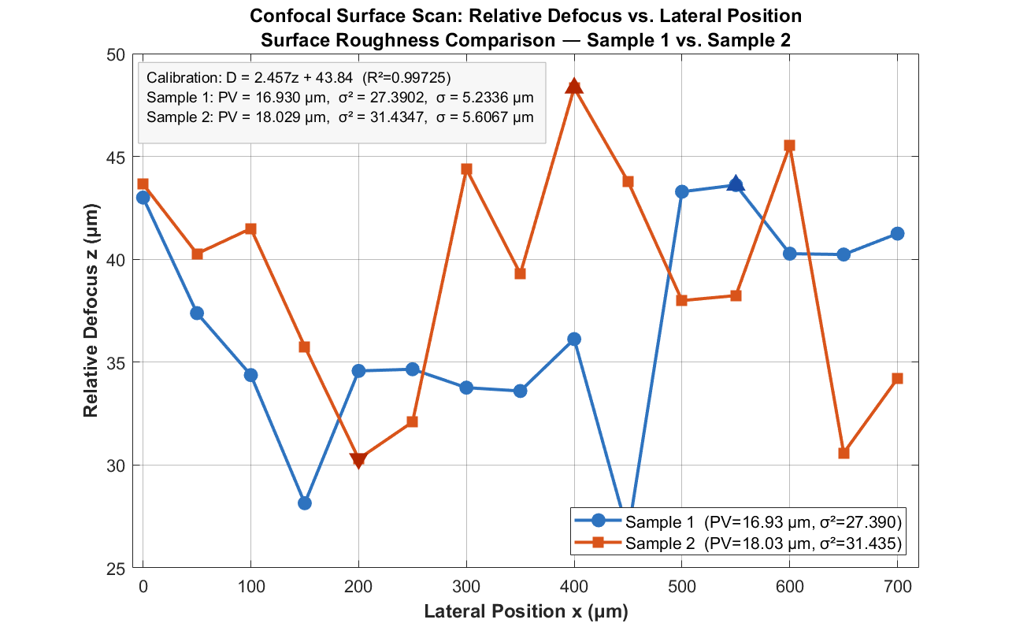
图7 粗糙度测量曲线
在实验中我们注意到待测量的金属片的摆放可能和光路不垂直，这导致横向移动的时候会在z轴方向有额外的位移，我们需要对其进行额外的处理。我们用直线拟合轴向离焦量的数据点，可以得到由摆放不垂直带来的误差，发现其斜率均很小，在0-700 $μm$范围内对实验结果不造成影响。
以上粗糙度测量曲线可以用于金属片粗糙程度判断。计算两条曲线的最大峰谷差值PV，以及方差$σ^{2}$计算结果如下表所示：
金属片编号 | PV/ $μm$ | $$σ^{2}$$ | EM/ $μm$
金属片编号 | PV/ $μm$ | $$σ^{2}$$ | 极大偏差 | 极小偏差
1（光滑） | 16.93 | 27.3902 | 10.81 | 0.42
2（粗糙） | 18.03 | 31.4347 | 9.42 | 0.20
由计算结果以及测量曲线图中均可以得到金属片1较为光滑，金属片2较为粗糙。
6. 思考题
6.1 说明实现共焦测量的关键技术。
核心在于点照明与点探测的共轭配置：用针孔（pinhole）将光源聚焦为点光源照明样品，在探测端再用共轭针孔滤除焦平面以外的散射光，只允许焦点处的反射/荧光信号通过。配合精密的三维扫描机构（x/y横向扫描 + z轴离焦控制），逐点重建样品信息。
6.2 什么叫层析性？为什么共焦成像可以实现层析性？
层析性指仪器能够选择性地只对样品某一特定深度层面成像，抑制其他深度信息的能力。共焦系统能实现层析性，是因为探测端针孔对离焦光有强烈的空间滤波作用——来自焦平面以外的光在针孔处形成弥散斑而被大量阻挡，只有焦点处的信号才能高效通过，从而实现深度方向的光学切片。
6.3 共焦显微镜与传统显微镜在原理上有什么区别？
传统显微镜采用宽场照明，整个视场同时曝光，焦平面外的离焦光同样进入探测器，造成图像模糊、轴向分辨率差。共焦显微镜采用点照明+点探测，通过针孔从根本上拒绝离焦信号，因此在横向和轴向分辨率上均优于传统显微镜，并具备光学层析能力。
6.4 若金属表面形貌的实验结果呈现出局部波动但整体向上变大或整体向下变小的趋势，则说明实验中哪个环节没有调节好？是否可以如何通过数据处理消除此影响？为什么？
说明样品台（z轴）在横向扫描过程中存在倾斜（即样品表面相对于扫描方向不水平），导致探头与样品之间的工作距离随 x 单调变化，叠加在真实表面起伏上形成整体趋势。可以通过线性（或多项式）趋势去除来消除此影响：对离焦量 z(x) 做线性拟合，将拟合直线作为基线从原始数据中减去，残差即为去除倾斜后的真实表面起伏。这样做合理，因为样品台倾斜引入的是平滑的系统性偏差，与随机的表面粗糙度在空间频率上可以分离，线性去趋势不会破坏真实的局部形貌信息。

